Задания для 6 класса ПП по сольфеджио
- Заполнить таблицу диезных и бемольных тональностей буквенными обозначениями.
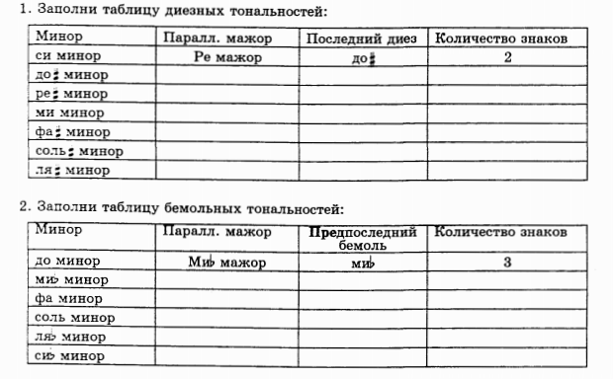
- Определить тональности, которым принадлежат аккорды

- Подписать интервалы и указать ступени, на которых они строятся.
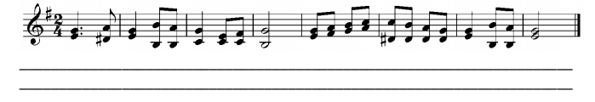
- Построить мажор 3-х видов (4 #), в нем - тритоны и характерные интервалы.
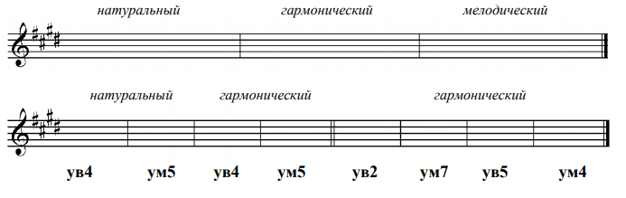

- В заданных тональностях записать разрешение D7 и его обращений
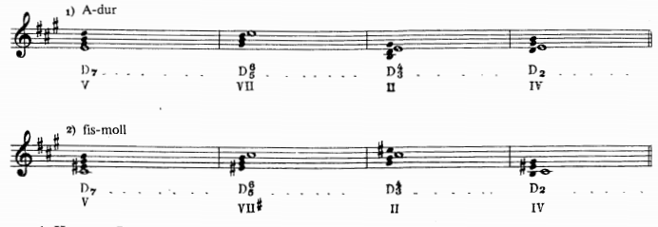
- Построить от звука – d - D7 и его обращения с разрешением в мажор и минор, определить тональность.
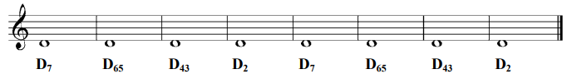
- Записать мелодию в инструментальной группировке
